|  |
| --- |
| **SPRINT 2: Repositorio de Código - Diseño Base de Datos** |

|  |  |
| --- | --- |
| **Identificación Proyecto** | |
| Nombre Proyecto: | Plataforma domicilios |
| Número Equipo: | Carlos bolaños |
| **Integrantes del equipo** | |
| Rol  (Líder-Desarrollador – Cliente) | Nombre |
| lider | Carlos bolaños |
| desarrollador | Carlos bolaños |
| cliente | Carlos bolaños |

|  |
| --- |
| **Repositorio de Código GitLab o GitHub** |

https://github.com/cab10mj/cab10.git

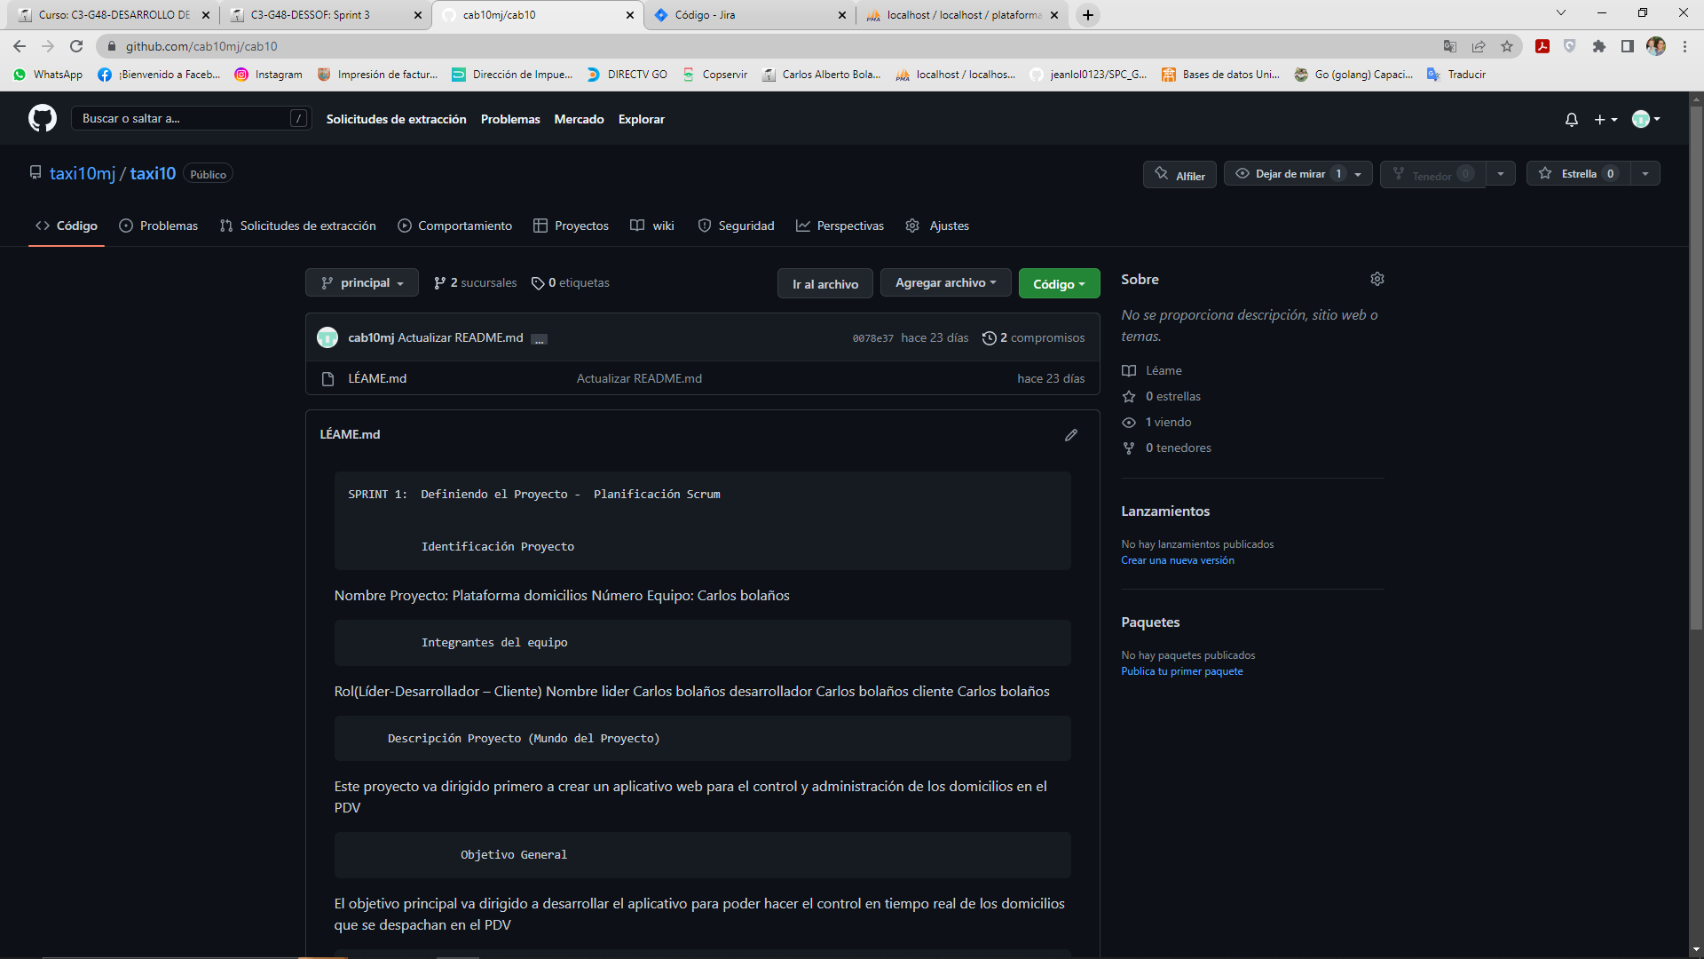

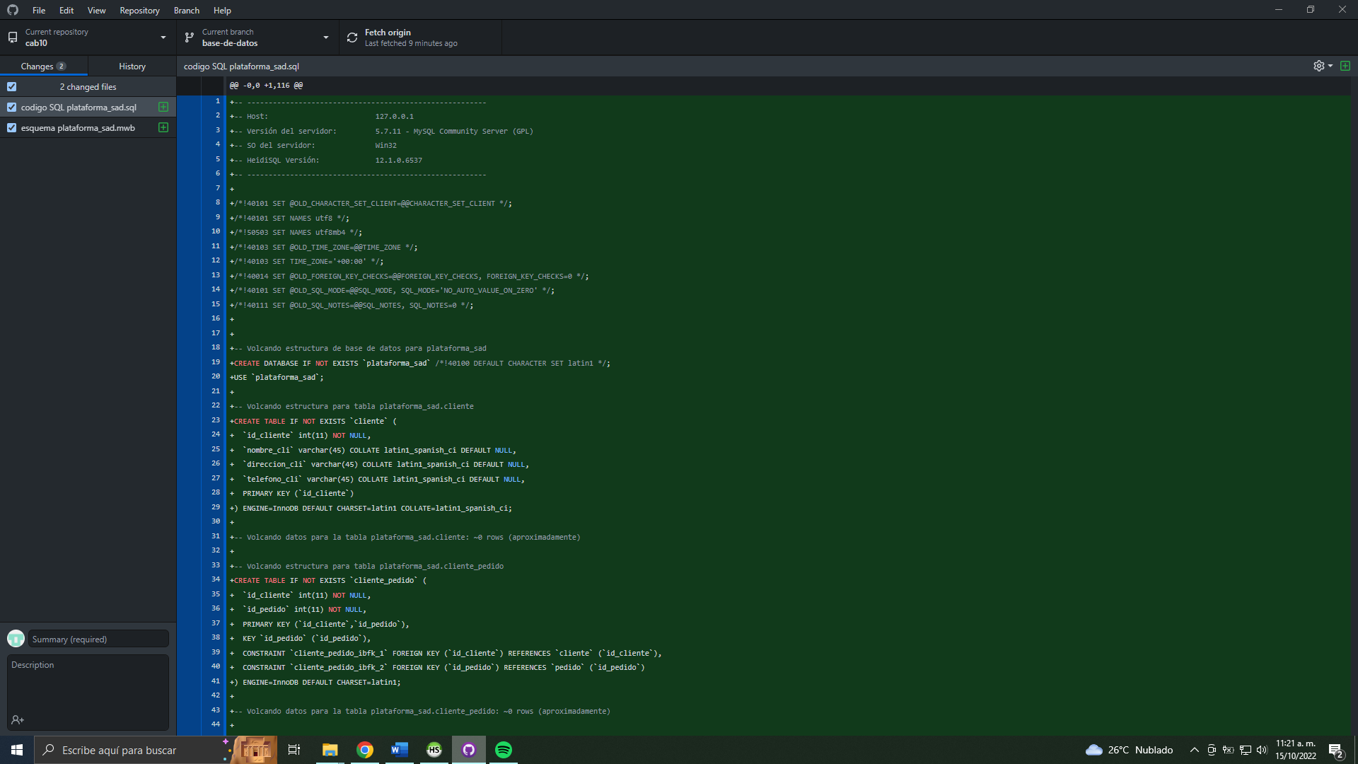

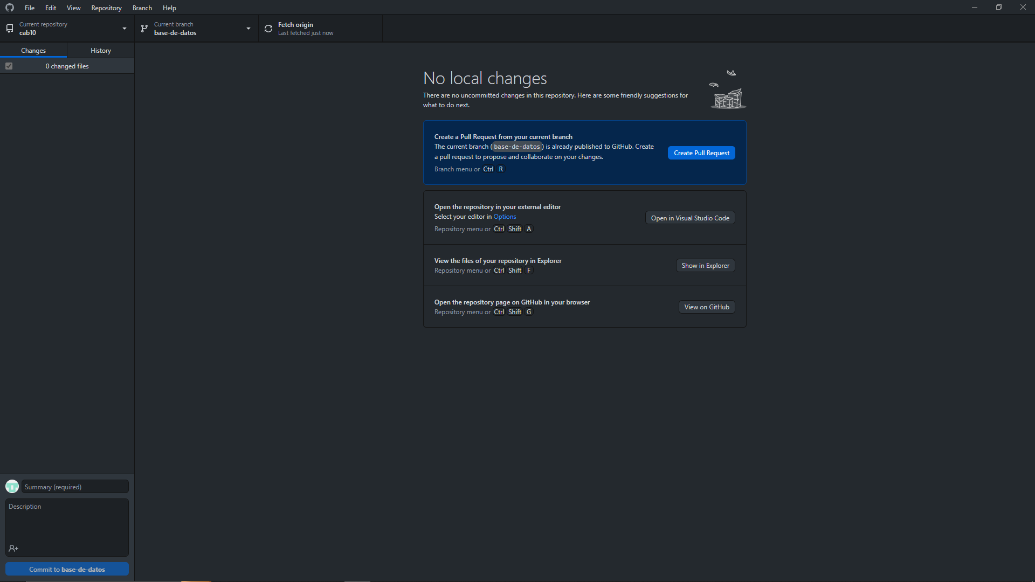

|  |
| --- |
| **Diseño de la Base de Datos (Proceso de normalización)** |

|  |  |  |
| --- | --- | --- |
| TABLAS | Campos | Llave prim |
| Usuario | Id_usuario, nombre, contraseña | Id_usuario |
| Cliente | Id_cliente, nombre_cli,  dirección_cli, teléfono_cli | Id_cliente |
| Cliente_pedido | Id_cliente, id_pedido | Id_cliente  id_pedido |
| Pedido | Id_pedido, Productos,  valor_fact, cliente, mensajero | Id_pedido |
| Pedido_producto | Id_pedido, Id_producto | Id_pedido  Id_producto |
| Productos | Id_producto, Nombre_prod,  Cantidad, valor | Id_producto |
| Mensajero | Id_mensajero, Nombre_men,  Teléfono_men | Id_mensajero |
| Pedido_mensajero | Id_pedido, id_mensajero | Id_pedido  Id_mensajero |

|  |
| --- |
| **Esquema de la Base de Datos (Código SQL)** |

-- ------------------------------------------------------

-- Host: 127.0.0.1

-- Versión del servidor: 5.7.11 - MySQL Community Server (GPL)

-- SO del servidor: Win32

-- HeidiSQL Versión: 12.1.0.6537

-- --------------------------------------------------------

/*!40101 SET @OLD_CHARACTER_SET_CLIENT=@@CHARACTER_SET_CLIENT */;

/*!40101 SET NAMES utf8 */;

/*!50503 SET NAMES utf8mb4 */;

/*!40103 SET @OLD_TIME_ZONE=@@TIME_ZONE */;

/*!40103 SET TIME_ZONE='+00:00' */;

/*!40014 SET @OLD_FOREIGN_KEY_CHECKS=@@FOREIGN_KEY_CHECKS, FOREIGN_KEY_CHECKS=0 */;

/*!40101 SET @OLD_SQL_MODE=@@SQL_MODE, SQL_MODE='NO_AUTO_VALUE_ON_ZERO' */;

/*!40111 SET @OLD_SQL_NOTES=@@SQL_NOTES, SQL_NOTES=0 */;

-- Volcando estructura de base de datos para plataforma_sad

CREATE DATABASE IF NOT EXISTS `plataforma_sad` /*!40100 DEFAULT CHARACTER SET latin1 */;

USE `plataforma_sad`;

-- Volcando estructura para tabla plataforma_sad.cliente

CREATE TABLE IF NOT EXISTS `cliente` (

`id_cliente` int(11) NOT NULL,

`nombre_cli` varchar(45) COLLATE latin1_spanish_ci DEFAULT NULL,

`direccion_cli` varchar(45) COLLATE latin1_spanish_ci DEFAULT NULL,

`telefono_cli` varchar(45) COLLATE latin1_spanish_ci DEFAULT NULL,

PRIMARY KEY (`id_cliente`)

) ENGINE=InnoDB DEFAULT CHARSET=latin1 COLLATE=latin1_spanish_ci;

-- Volcando datos para la tabla plataforma_sad.cliente: ~0 rows (aproximadamente)

-- Volcando estructura para tabla plataforma_sad.cliente_pedido

CREATE TABLE IF NOT EXISTS `cliente_pedido` (

`id_cliente` int(11) NOT NULL,

`id_pedido` int(11) NOT NULL,

PRIMARY KEY (`id_cliente`,`id_pedido`),

KEY `id_pedido` (`id_pedido`),

CONSTRAINT `cliente_pedido_ibfk_1` FOREIGN KEY (`id_cliente`) REFERENCES `cliente` (`id_cliente`),

CONSTRAINT `cliente_pedido_ibfk_2` FOREIGN KEY (`id_pedido`) REFERENCES `pedido` (`id_pedido`)

) ENGINE=InnoDB DEFAULT CHARSET=latin1;

-- Volcando datos para la tabla plataforma_sad.cliente_pedido: ~0 rows (aproximadamente)

-- Volcando estructura para tabla plataforma_sad.mensajero

CREATE TABLE IF NOT EXISTS `mensajero` (

`id_mensajero` int(11) NOT NULL,

`nombre_men` varchar(45) COLLATE latin1_spanish_ci DEFAULT NULL,

`telefono_mens` int(11) DEFAULT NULL,

PRIMARY KEY (`id_mensajero`)

) ENGINE=InnoDB DEFAULT CHARSET=latin1 COLLATE=latin1_spanish_ci;

-- Volcando datos para la tabla plataforma_sad.mensajero: ~0 rows (aproximadamente)

-- Volcando estructura para tabla plataforma_sad.pedido

CREATE TABLE IF NOT EXISTS `pedido` (

`id_pedido` int(11) NOT NULL,

`productos` varchar(45) COLLATE latin1_spanish_ci DEFAULT NULL,

`valor_fact` int(11) DEFAULT NULL,

`cliente` varchar(45) COLLATE latin1_spanish_ci DEFAULT NULL,

`mensajero` varchar(45) COLLATE latin1_spanish_ci DEFAULT NULL,

PRIMARY KEY (`id_pedido`)

) ENGINE=InnoDB DEFAULT CHARSET=latin1 COLLATE=latin1_spanish_ci;

-- Volcando datos para la tabla plataforma_sad.pedido: ~0 rows (aproximadamente)

-- Volcando estructura para tabla plataforma_sad.pedido_mensajero

CREATE TABLE IF NOT EXISTS `pedido_mensajero` (

`id_pedido` int(11) NOT NULL,

`id_mensajero` int(11) NOT NULL,

PRIMARY KEY (`id_pedido`,`id_mensajero`),

KEY `id_mensajero` (`id_mensajero`),

CONSTRAINT `pedido_mensajero_ibfk_1` FOREIGN KEY (`id_pedido`) REFERENCES `pedido` (`id_pedido`),

CONSTRAINT `pedido_mensajero_ibfk_2` FOREIGN KEY (`id_mensajero`) REFERENCES `mensajero` (`id_mensajero`)

) ENGINE=InnoDB DEFAULT CHARSET=latin1;

-- Volcando datos para la tabla plataforma_sad.pedido_mensajero: ~0 rows (aproximadamente)

-- Volcando estructura para tabla plataforma_sad.pedido_productos

CREATE TABLE IF NOT EXISTS `pedido_productos` (

`id_pedido` int(11) NOT NULL,

`id_producto` int(11) NOT NULL,

PRIMARY KEY (`id_pedido`,`id_producto`),

KEY `id_producto` (`id_producto`),

CONSTRAINT `pedido_productos_ibfk_1` FOREIGN KEY (`id_pedido`) REFERENCES `pedido` (`id_pedido`),

CONSTRAINT `pedido_productos_ibfk_2` FOREIGN KEY (`id_producto`) REFERENCES `productos` (`id_producto`)

) ENGINE=InnoDB DEFAULT CHARSET=latin1;

-- Volcando datos para la tabla plataforma_sad.pedido_productos: ~0 rows (aproximadamente)

-- Volcando estructura para tabla plataforma_sad.productos

CREATE TABLE IF NOT EXISTS `productos` (

`id_producto` int(11) NOT NULL,

`nombre_prod` varchar(45) COLLATE latin1_spanish_ci DEFAULT NULL,

`cantidad` int(11) DEFAULT NULL,

`valor` int(11) DEFAULT NULL,

PRIMARY KEY (`id_producto`)

) ENGINE=InnoDB DEFAULT CHARSET=latin1 COLLATE=latin1_spanish_ci;

-- Volcando datos para la tabla plataforma_sad.productos: ~0 rows (aproximadamente)

-- Volcando estructura para tabla plataforma_sad.usuario

CREATE TABLE IF NOT EXISTS `usuario` (

`id_usuario` int(11) NOT NULL,

`nombre` varchar(45) COLLATE latin1_spanish_ci DEFAULT NULL,

`contrseña` varchar(45) COLLATE latin1_spanish_ci DEFAULT NULL,

PRIMARY KEY (`id_usuario`)

) ENGINE=InnoDB DEFAULT CHARSET=latin1 COLLATE=latin1_spanish_ci;

-- Volcando datos para la tabla plataforma_sad.usuario: ~0 rows (aproximadamente)

/*!40103 SET TIME_ZONE=IFNULL(@OLD_TIME_ZONE, 'system') */;

/*!40101 SET SQL_MODE=IFNULL(@OLD_SQL_MODE, '') */;

/*!40014 SET FOREIGN_KEY_CHECKS=IFNULL(@OLD_FOREIGN_KEY_CHECKS, 1) */;

/*!40101 SET CHARACTER_SET_CLIENT=@OLD_CHARACTER_SET_CLIENT */;

/*!40111 SET SQL_NOTES=IFNULL(@OLD_SQL_NOTES, 1) */;

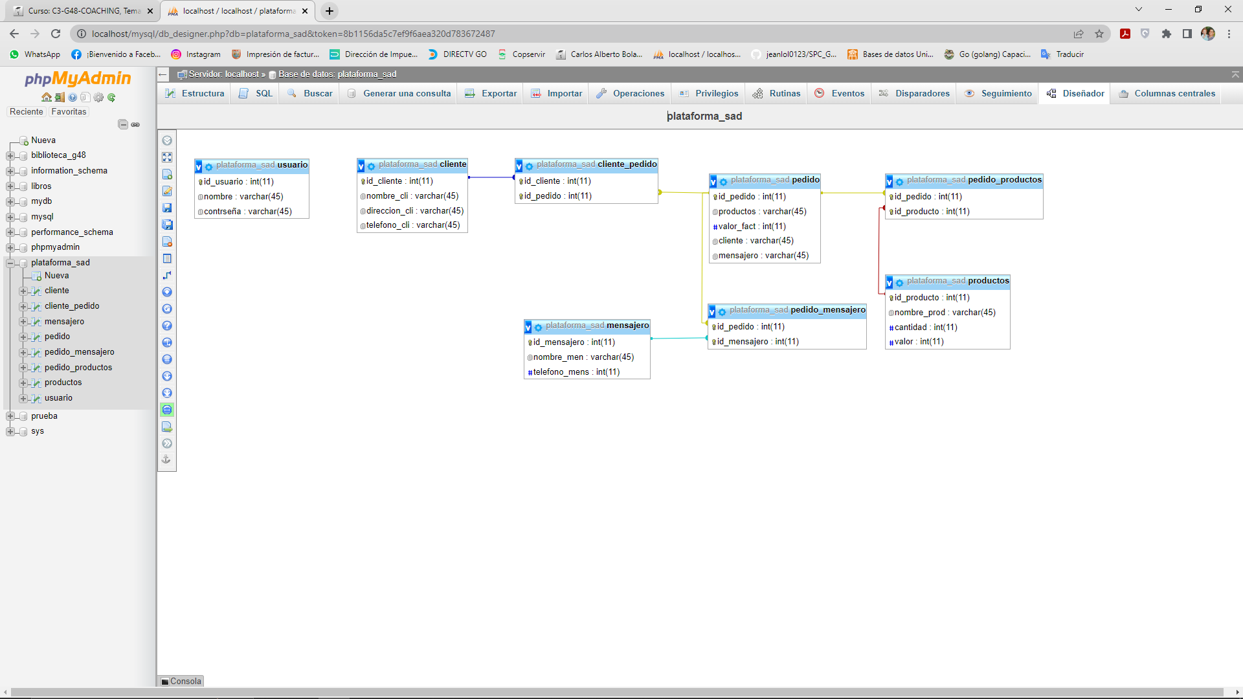

|  |
| --- |
| **Evidencia JIRA (Seguimiento del proyecto)** |

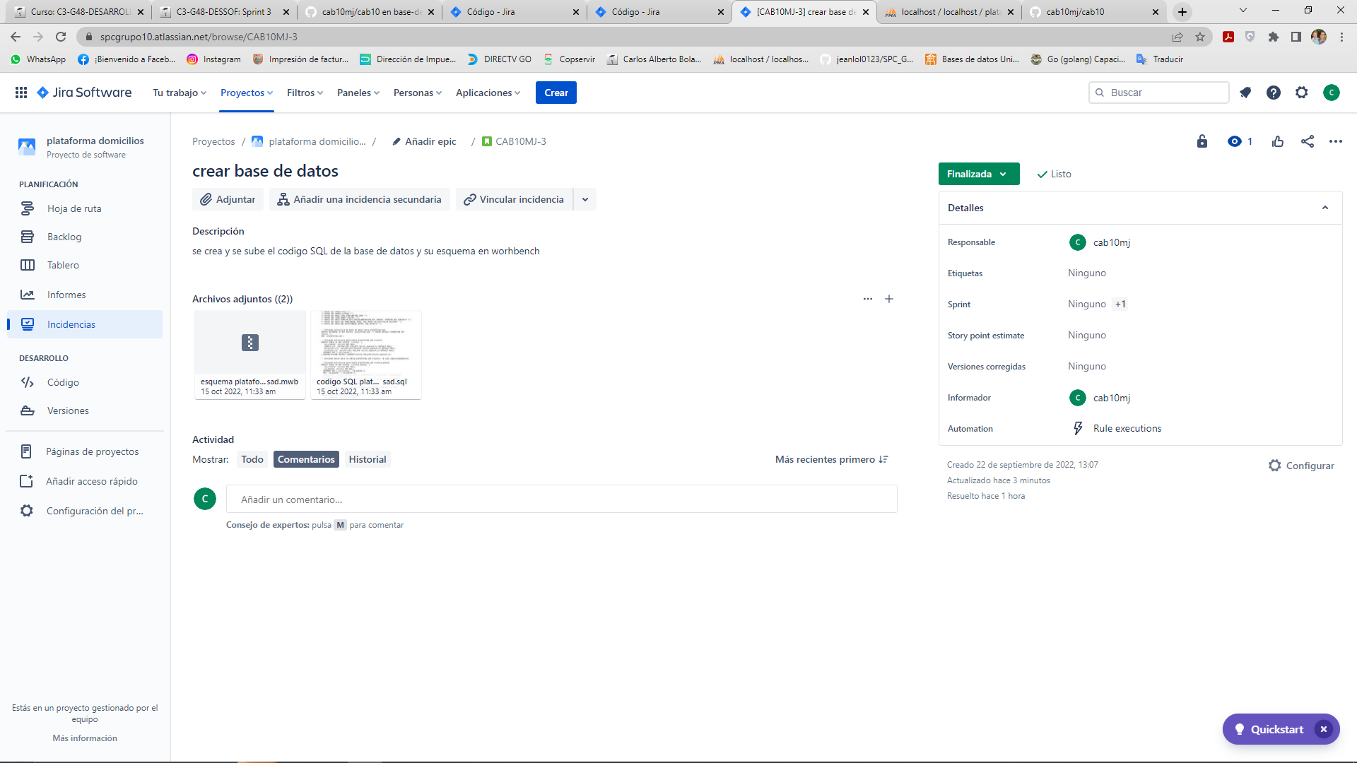

|  |
| --- |
| **Evidencias de las Reuniones de Equipo** |

No hay grupo